**SERIE 1 DU CHAPITRE 1 : MASTER SYSTEME DE TELECOMMUNICATIONS**

**Rappels sur les systèmes linéaires, la convolution et les fonctions de corrélations**

**Exercice 1 :**  Les signaux suivants sont-ils à énergie finie, à puissance moyenne finie, ou ni l’un ni l’autre ? Calculer dans chaque cas l’énergie totale et la puissance moyenne totale. ( a>0 ).

1. 
2. 
3. 
4. 
5. 
6. 
7. 
8. 

**Exercice 2 :**Calculer l’énergie totale et la puissance moyenne totale des signaux :





**Exercice 3 :** Soit un signal  à énergie finie .

1. montrer que l’énergie des signaux suivants :, et  est égale à .
2. montrer que l’énergie des signaux suivants :  et  est égale à .
3. considérons le signal  suivant

2

- 4

2

4

t

m(t)

1. Tracer l’allure et calculer l’énergie totale de chacun des signaux suivants: , ,  et .

**Exercice 4 :**

Démontrer que les quatre fonctions  de la figure1, forment un ensemble de fonctions orthogonales sur l’intervalle 

T

T

x3(t)

T/2

T/4

T

x4(t)

T/4

Figure1

x1(t)

T

1

x2(t)

T/2

1

-1

1

-1

1

-1

**Exercice 5 :**

Trouver un ensemble de base orthonortmale pour représenter les signaux suivants :

, ,

, .

**Exercice 6 :**

Démontrer que l’ensemble des trois fonctions



Est un ensemble orthonormal

**Exercice 7 :**

Montrer que les fonctions suivantes forment une base orthonormée de ,pour n=0,1,2 

1. Vérifier que 
2. Chercher la projection de la fonction  sur l’espace engendré par 
3. Vérifier que les fonctions  ne forment plus une base orthonormée sur ? Quelles sont alors les nouvelles fonctions  Vérifier cette hypothèse ?
4. Retrouver ainsi la nouvelle projection de la fonction  en utilisant les trois fonctions 

**Exercice 8 :**

Déterminer la distance euclidienne entre les deux signaux :

 et 

Où  dénote la fonction échelon unité et .

**Exercice 9 :**

Déterminer la meilleur approximation en moyenne quadratique de  par la somme  définie sur l’intervalle .

Calculer ainsi la valeur quadratique moyenne de l’erreur résultante ?

**Exercice 10**: Soit le signal  défini pour  par  et soient les signaux  et . définis par:

 et 

a) Calculer l’énergie totale et la puissance moyenne totale de ,  et .

b) Déterminer les transformées de Fourier de ,  et  tracer leur spectre d’amplitude et de phase.

c) Vérifier l’orthogonalité des deux signaux  et 

d) en déduire l’expression du produit de convolution suivant : 

( * : désigne le produit de convolution)

**Exercice 11** : En utilisant les propriétés de la Transformée de Fourier Calculer  Pour les deux cas :







2A

B

B









1. B = A
2. B = -A

dont la TF est représentée sur la figure suivante :

**Exercice 12 :**

1. Déterminer la fonction  dont la transformée de Fourier est donnée sur la figure 2.a.
2. Déterminer la fonction  dont la transformée de Fourier est donnée sur la figure 2.b.

































**Exercice 13 :** En utilisant la transforme de Fourier calculer :

1. 
2. 

**Exercice 15 :**

Considérons le signal carré périodique  Présenté sur la figure 1 .Calculons le développement en série de fourier complexe et traçons son spectre en amplitude **(a)** **(b)** 













**Exercice 16 :** Déterminons le développement en série de Fourier complexe du signal carrée périodique présenté sur la figure 2







2a

y(t)

**Exercice 16 ;** Considérons le signal sinusoïdal



Calculons le développement en série de fourier complexe de et traçons son spectre.

**Exercice 17 :** Déterminons le développement en série de fourier complexe du signal suivant :



**Exercice 18**: Soit le signal triangulaire périodique et symétrique g(t) dont une représentation schématique est donnée à la figure suivante :



t

1

T

T/2

-T/2

T

-3T/2

3T/2

On pose  . Trouvez l’expression de z(t), puis évaluer les coefficients Cn du développement en série exponentielle de Fourier de z(t).

**Exercice 19**: Soit le signal  défini pour  par  et soient les signaux  et . définis par:

 et 

a) Calculer l’énergie totale et la puissance moyenne totale de ,  et .

b) Déterminer les transformées de Fourier de ,  et  tracer leur spectre d’amplitude et de phase.

c) Vérifier l’orthogonalité des deux signaux  et 

d) en déduire l’expression du produit de convolution suivant : 

( * : désigne le produit de convolution)

**Exercice** 20 : En utilisant les propriétés de la Transformée de Fourier Calculer  Pour les deux cas :







2A

B

B









1. B = A
2. B = -A

dont la TF est représentée sur la figure suivante :

**Exercice 21 :**

1. Déterminer la fonction  dont la transformée de Fourier est donnée sur la figure 2.a.
2. Déterminer la fonction  dont la transformée de Fourier est donnée sur la figure 2.b.

































**Exercice 22:** En utilisant la transforme de Fourier calculer :

1. 
2. 

**Exercice 23 :**

Evaluer les produits suivants :

,  et  pour les fonctions suivantes



**Exercice 24 :**

Déterminer les fonctions d’autocorrélations des formes d’onde suivante :

1.  ;
2. 
   1. Par la méthode directe en calculant l’intégrale : 
   2. indirectement par l’intermédiaire de la Transformée de fourier.

**Exercice 25 :**

Calculer la fonction intercorrélation  et  des deux fonctions  et  suivantes :



A

T/2

-T/2

t



B

T/2

-T/2

-B

t

Conclure.

**Exercice 26 :**

Soit le signal complexe suivant :



Représenté périodiquement sur une période T, tel que 

1. Calculer la fonction d’autocorrélation , et tracer la partie réelle de .
2. Calculer et tracer la densité spectrale de puissance .

**Exercice 27**

Lesquels des systèmes suivants sont linéaires ?

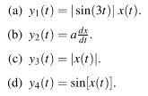

**Exercice 28**

Lesquels des systèmes suivants sont invariants par translation ?

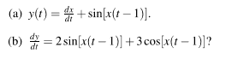

**Exercice 29**

Est-ce que ce système est un LIT en supposant que les conditions initiales sont nulles ?



**Exercice 30**

Pouvons-nous dire que le système suivant n’est pas un LTI ?



**Exercice 31**

1. Est ce que le système représenté par sa fonction de transfert suivante est stable ?



1. Placez son zéro et ses pôles dans un plan p
2. En déduire son équation différentielle temporelle

**Exercice 32 :** Soit les zéros et les pôles d’un filtre analogique placés dans le plan p suivant :

**Img(p)**

**X**

**o**

**Re(p)**

**o**

**X**

1. Est-il stable ? Quel est son ordre ?
2. Parmi les zéros et les pôles de ce filtre, lesquels sont basses-fréquences et lesquels sont hautes-fréquences ? Expliquez
3. A votre avis quel le type le plus probable de ce filtre (passe-bas, passe-haut, passe-bande ou coupe-bande) ?

**Exercice 33 :** Soit quatre plans p et quatre réponses fréquentielles mis en désordre. On vous demande de trouver la réponse fréquentielle qui correspond à chaque plan p tout en justifiant









f







f





**o**



f





f

**Exercice 34 :**

Soit les filtres analogiques suivants

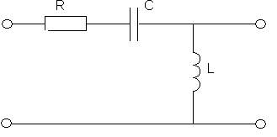

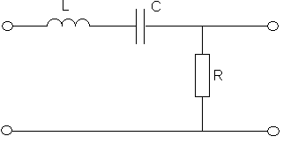

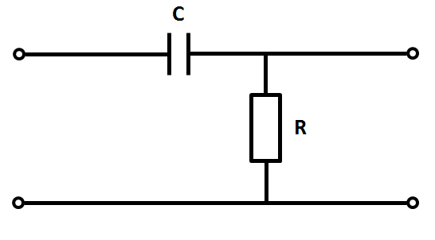

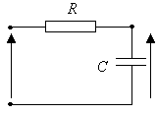

1. Pour chacun de ces filtres trouvez l’équation différentielle entre l’entrée x(t) et la sortie y(t)
2. Pour chacun de ces filtres déterminer la fonction de transfert H(p) et la réponse fréquentielle H(f)
3. Donnez l’ordre de chacun de ces filtres
4. Donnez une allure générale du gain et de la réponse en phase de chacun de ces filtres
5. De quels types s’agit il ? (passe-bas, passe-haut, passe-bande ou coupe-bande).

**Exercice 35**

Une fonction de transfert H(p) d’un SLIT est donnée par l’expression suivante :



1. Quel est le gain statique de ce filtre ?
2. Trouvez les zéros et les pôles de H(p)
3. Placez les dans le plan p
4. Est-il stable ?

**Exercice 36**

Nous devons concevoir un filtre pour séparer le signal audio du signal ADSL (Asymmetric Digital Subscriber Line). Supposons que le signal audio est un signal basse-fréquence limité jusqu'à 3200 Hz (en réalité les signaux audibles sont compris entre une fréquence basse de quelques dizaines de Hz jusqu’à une vingtaine de kHz) et que le spectre du signal ADSL commence à partir de 20 kHz. Nous tolérons une atténuation maximale de 1 dB pour le signal audio et souhaitons avoir une atténuation minimale de 50 dB sur le signal ADSL.

Quelle est la fonction de transfert H(p) du filtre à réaliser pour les cas d’un Filtre Butterworth –

* + 1. Pour un ordre N= 3 et N=5
    2. Tracer le gabarit du filtre prototype
    3. Donner Hp(p) normalisée
    4. Dénormaliser pour obtenir H(p) –